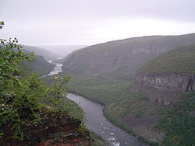**Altaelva**

* De rivier Altaelva heeft één van de grootste [kloven](http://nl.wikipedia.org/wiki/Kloof) uitgesleten in Europa op zijn weg van de hoogvlakte [Finnmarksvidda](http://nl.wikipedia.org/wiki/Finnmarksvidda) naar het [Altafjord](http://nl.wikipedia.org/wiki/Altafjord).
* De rivier stroomt door de gemeente [Alta](http://nl.wikipedia.org/wiki/Alta_(Finnmark)) in de provincie [Finnmark](http://nl.wikipedia.org/wiki/Finnmark) in het uiterste noorden van [Noorwegen](http://nl.wikipedia.org/wiki/Noorwegen).
* In de rivier bevindt zich een waterkrachtcentrale.
* De rivier Altaelva staat bekend als één van de beste zalmrivieren van Noorwegen.

[Mediabestanden](http://commons.wikimedia.org/wiki/Category:Altaelva#mw-subcategories)